ИЗО. Понедельник
Тема: Тема: Симметрия. Знакомство с понятием «симметрия», закрепление понятия «пятна», как выразительного средства композиции. 4ч. (2 недели)
Материалы: А4, карандаш, гелевая ручка.
Цель: познакомится с понятием симметрия.
Задачи: изучить понятие симметрии и освоить его на практике.
Практическая работа: Выполнение копий и зарисовок жука, бабочки и листика сначала в карандаше на отдельных листах а4. Затем выполнить рисунок гелевыми ручками с применением тона..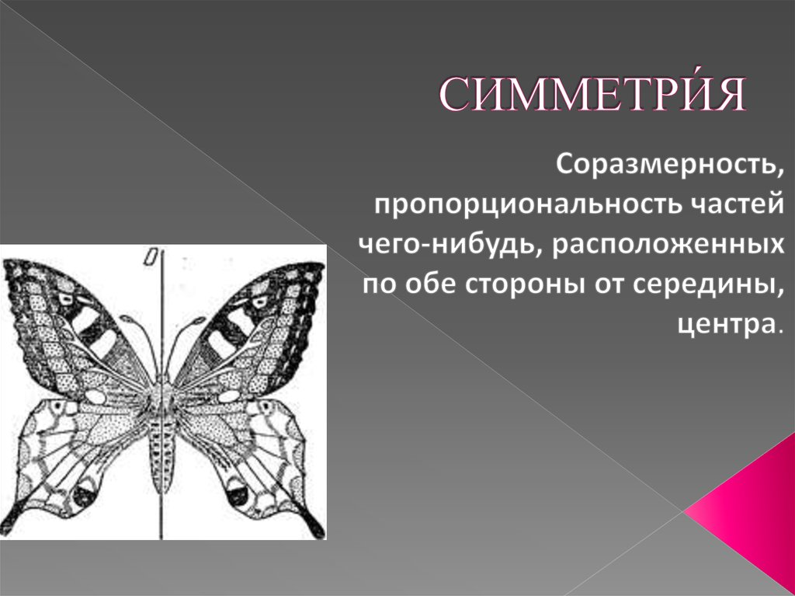
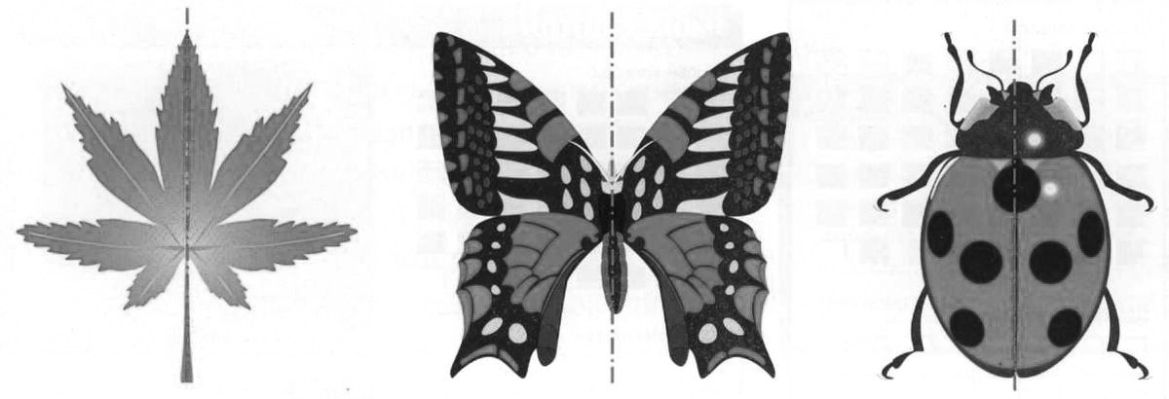
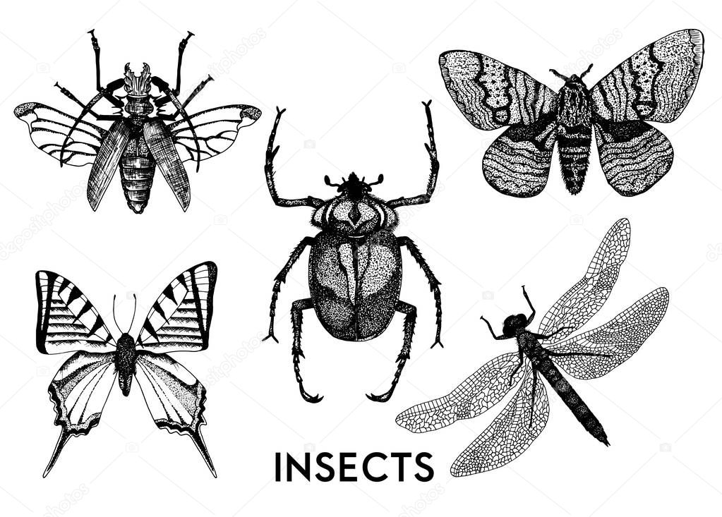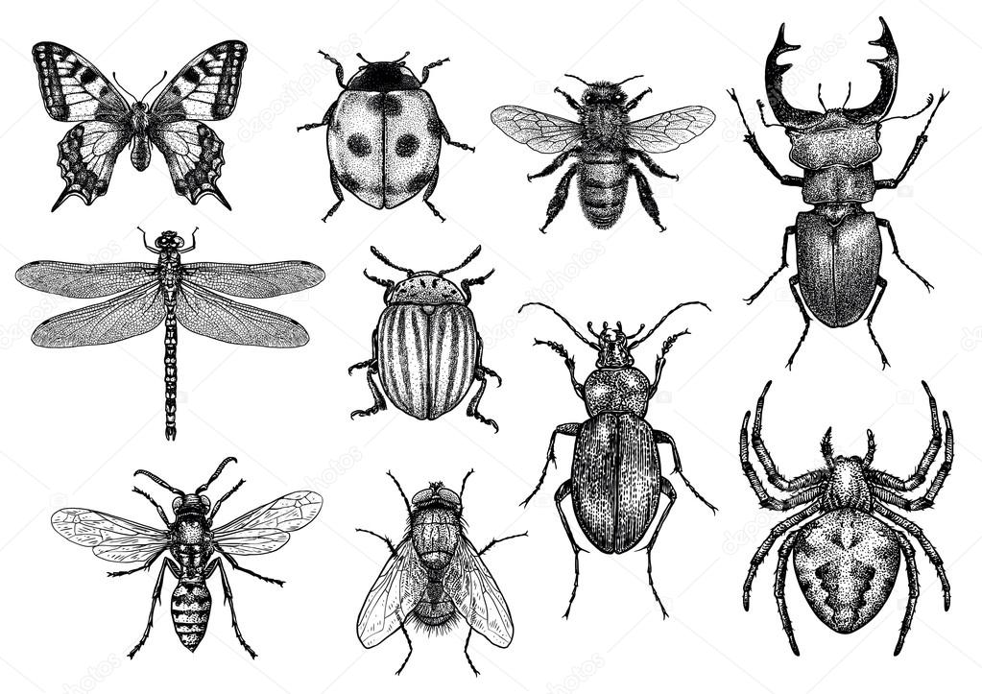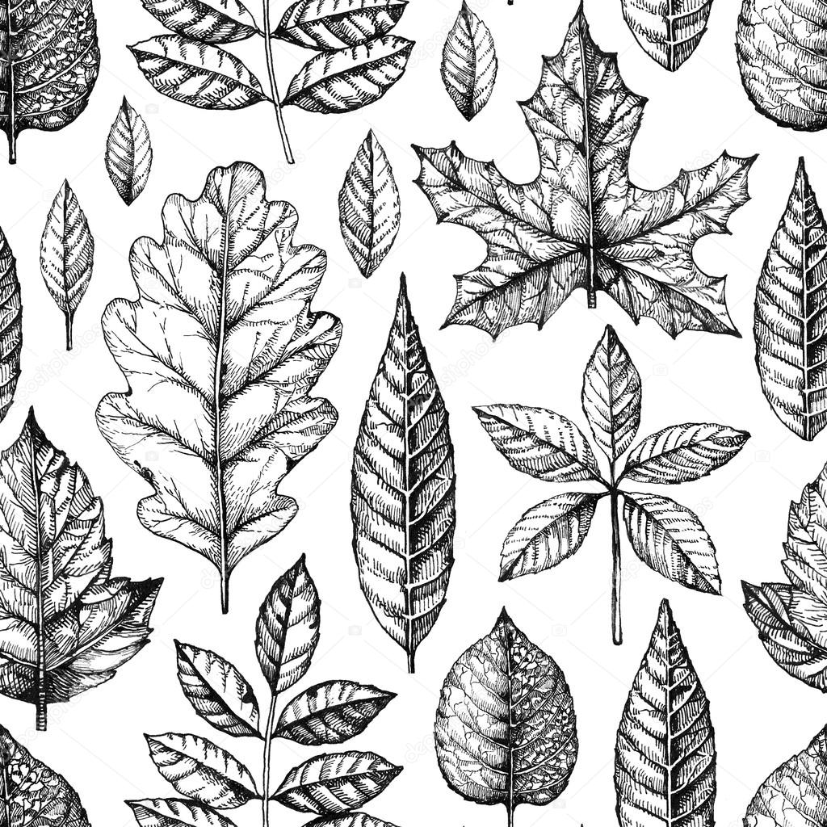

Тема 2: Пятно. Знакомство с понятием «пятно», закрепление понятия, как выразительного средства композиции. 4ч. (2 недели)
Материалы: А4, черная гуашь, кисти.
Цель: познакомится с понятием пятно.
Задачи: изучить понятие пятна и освоить его на практике.
Практическая работа: выполнить рисунок дерева или цветка с использование черного пятна на белом фоне и белого пятна на черном фоне.

ДПК. Среда
Тема: Тема: Симметрия. Знакомство с понятием «симметрия», закрепление понятия «пятна», как выразительного средства композиции. 8ч. (4 недели)
Материалы:А4, палитра.
Цель: познакомится с понятием симметрия.
Задачи: изучить понятие симметрии и освоить его на практике.
Практическая работа:

